APROL-Reporting mit elektronischer Signatur
B&R-Prozessleitsystem bietet manipulationssichere Protokollierung
Im B&R-Prozessleitsystem APROL sind alle Vorgänge an der Anlage und vorgenommene Einstellungen sowie Änderungen lückenlos nachvollziehbar. Ein gesichertes Reporting mit elektronischer Signatur verhindert Manipulationen an signierten Protokollen und Prozessdokumentation zuverlässig. Die Bedienung bleibt trotzdem gewohnt komfortabel.
Signierte Berichte vor Manipulationen schützen
Autorisierte Mitarbeiter an der Anlage signieren die Dokumente mittels persönlicher Zertifikate, die aus einem in APROL integrierten System-Zertifikat abgeleitet werden. Ein integrierter Adobe Reader weist die Richtigkeit der Signaturen nach. So lassen sich die etwa für Chargenprotokolle häufig generierten PDF-Dateien zum Beispiel durch Bearbeitungstools nicht mehr manipulieren.
Maximaler Komfort für Anwender
Da die digitale Signatur vollständig in APROL integriert ist, werden keine extern ausgestellten Zertifikate und keine Fremdsoftware benötigt. Weiters fallen für die lückenlose Manipulationssicherheit im Reporting keine Mehrkosten an.

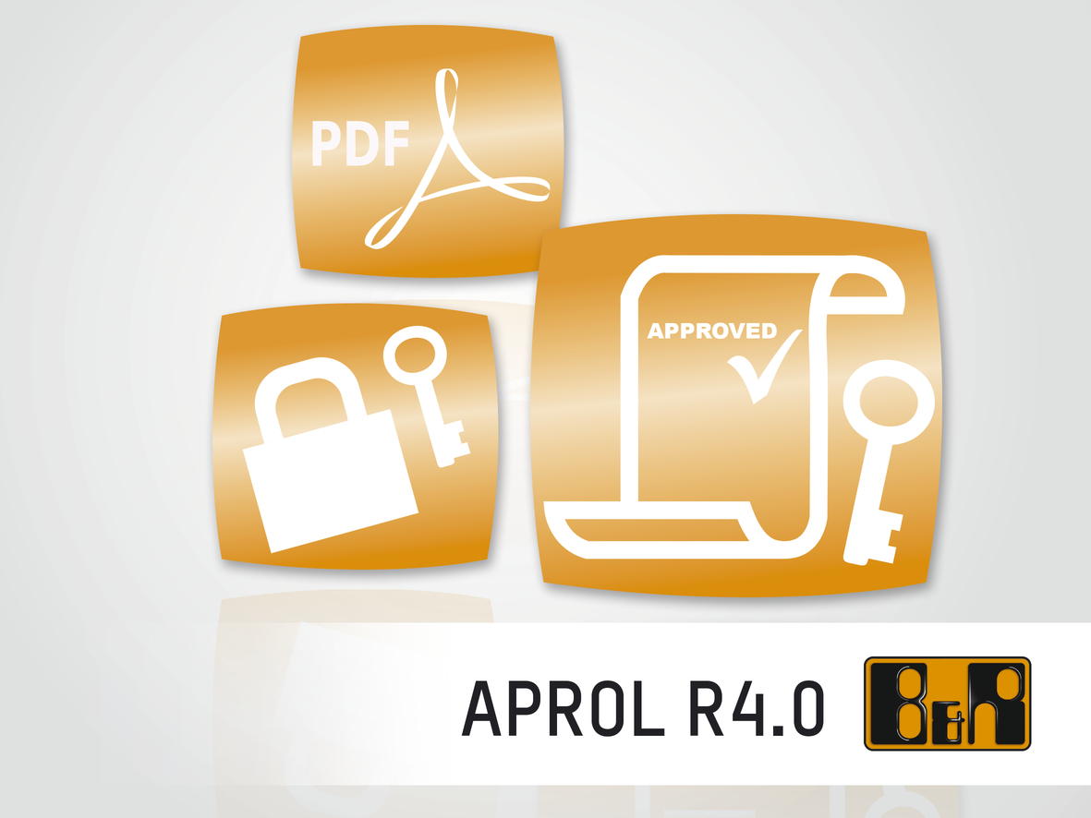
Die digitale Signatur in APROL schafft lückenlose Manipulationssicherheit im Reporting.

Über B&R
B&R, eine Division des ABB-Konzerns, ist ein weltweit führendes Unternehmen der industriellen Automatisierung mit Hauptsitz in Österreich. Als Branchenführer kombiniert B&R modernste Technologien mit fortschrittlichem Engineering. B&R bietet Kunden aus den unterschiedlichsten Branchen perfekte Gesamtlösungen in den Bereichen Maschinen- und Fabrikautomatisierung, Antriebs- und Steuerungstechnik, Visualisierung und integrierte Sicherheitstechnik. Lösungen für die Kommunikation im Industrial IoT - allen voran OPC UA, POWERLINK und der offene Standard openSAFETY - runden das Leistungsportfolio von B&R ab. Die Software-Entwicklungsumgebung Automation Studio ist wegweisend für zukunftsorientiertes Engineering. Mit innovativen Lösungen setzt B&R neue Standards in der Automatisierungswelt, hilft Prozesse zu vereinfachen und übertrifft Kundenerwartungen.
Weitere Informationen finden Sie unter www.br-automation.com

